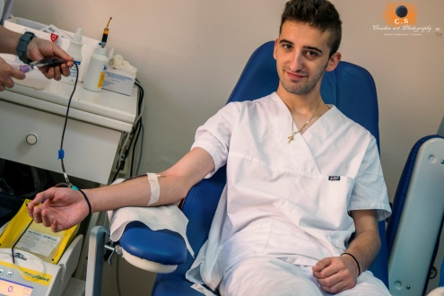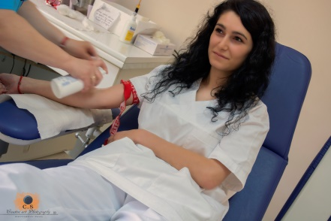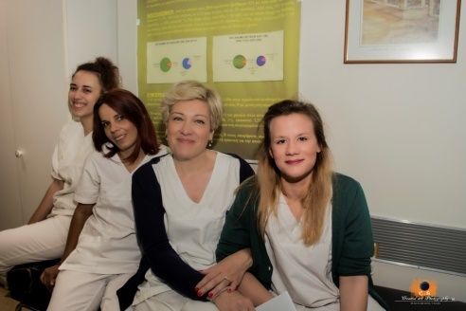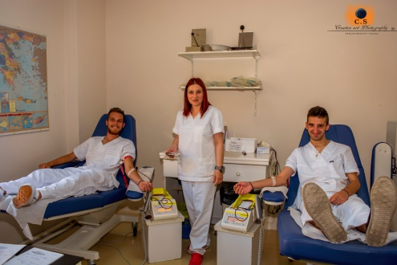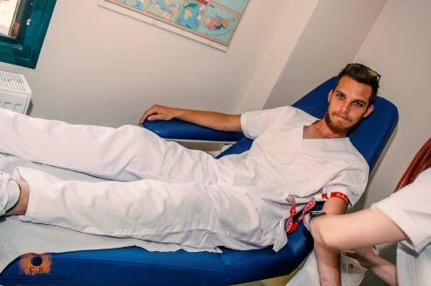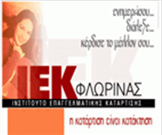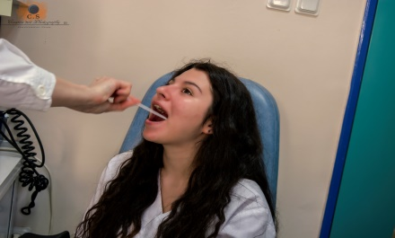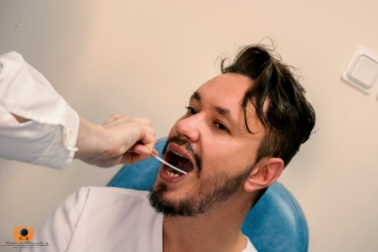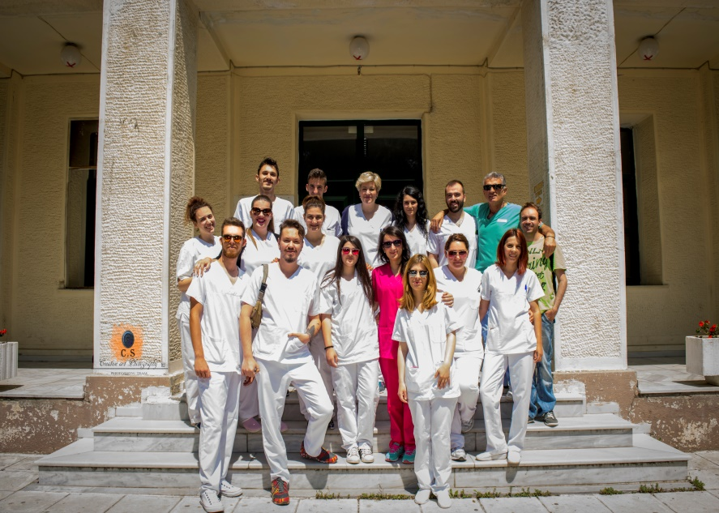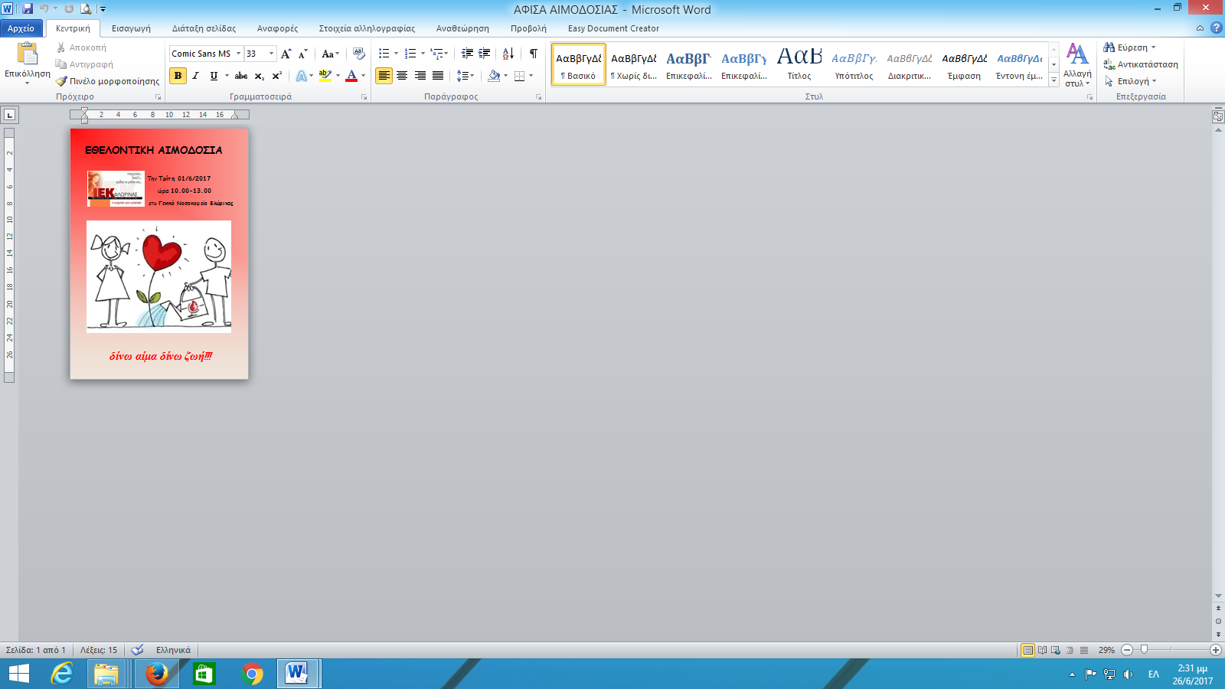

**Εαρινό εξάμηνο 2017 Α΄**

**Στα πλαίσια των δράσεων**

**του Ι.Ε.Κ. Φλώρινας**

**το τμήμα**

**Νοσηλευτικής-Γενικής Νοσηλείας πραγματοποίησε**

**εθελοντική αιμοδοσία**

**την Τρίτη 1 Ιουνίου 2017 στο Γ.Ν.Φ.**

**Οι σπουδαστές έγιναν δότες αίματος**

**και μυελού των οστών.**